Jelovnik
5. TJEDAN od 2.10.2023. – 6.10.2023.
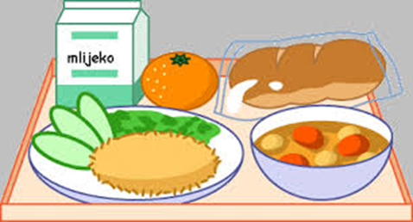 | Doručak | Ručak | Užina
Ponedjeljak | mlijeko, med, maslo, marmelada, kruh | dinstana junetina u umaku s njokima, salata | voće
Utorak | jogurt, ABC i Zdenka namaz, kruh | varivo od bijeloga kupusa i korjenastog povrća, kranjska kobasica | štrudel sa sirom
Srijeda | mlijeko, čokoladne i integralne pahuljice | krem juha od povrća, lazanje s mljevenim mesom, salata | voće
Četvrtak | čaj, šunka i sir, kukuruzni kruh | pileći rižot, salata | voće
Petak | mlijeko, med, maslo, marmelada, kruh | blitva s krumpirom, panirani štapići lignje | mramorni kolač

6. TJEDAN od 9.10.2023. – 13.10.2023.
 | Doručak | Ručak | Užina
Ponedjeljak | mlijeko, med, maslo, marmelada, kruh | tjestenina bolonjez, zelena salata s kukuruzom | voće
Utorak | jogurt, kukuruzne i integralne pahuljice | ćufte u umaku, pire krumpir, salata | krafna
Srijeda | čaj, šunka, sir, kukuruzni kruh | varivo od mahuna i povrća, suhi vrat | voće
Četvrtak | jogurt, mliječni namazi, kruh | juha od povrća, musaka s mljevenim mesom, salata | voće
Petak | mlijeko, med, maslo, Lino Lada, kruh | oslić ala bakalar | kuglof

7. TJEDAN od 16.10.2023. – 20.10.2023.
 | Doručak | Ručak | Užina
Ponedjeljak | kakao, med, maslo, marmelada, kruh | grah varivo s tjesteninom, kranjska kobasica | voće
Utorak | mlijeko, Zdenka i ABC namaz, kruh | piletina s lećom i korjenastim povrćem | voće
Srijeda | jogurt, integralne i kukuruzne pahuljice | sarma, kiseli kupus, pire krumpir | kroasan
Četvrtak | mlijeko, med, maslo, marmelada, kruh | juha, pečena piletina, pečeni krumpir, krumpir salata | voće
Petak | čaj s medom i limunom, med maslo, Lino Lada, kruh | blitva s krumpirom, pohani oslić | savijača od jabuka

8. TJEDAN od 23.10.2023. – 27.10.2023.
 | Doručak | Ručak | Užina
Ponedjeljak | čaj, med, maslo, marmelada, kruh | juha, teleći rižoto, salata | voće
Utorak | jogurt, mliječni namazi, kruh | lešo cvjetača s krumpirom, pečeni pileći zabatak | savijača sa sirom
Srijeda | mlijeko, čokoladne i integralne pahuljice | dinstana junetina s bižima i povrćem | voće
Četvrtak | čaj, šunka, sir, kruh | juha, pečena puretina, pire od mrkve i krumpira, salata | kroasan
Petak | mlijeko, med, maslo, marmelada, kruh | tjestenina u umaku od rajčice, inćun u tempuri, salata | voće

